ΔΕΛΤΙΟ ΤΥΠΟΥ Λήξη του Ευρωπαϊκού προγράμματος Erasmus+ με τίτλο «Αγγλικά και Δεξιότητες του 21^{ου} αιώνα στην Προσχολική Εκπαίδευση»
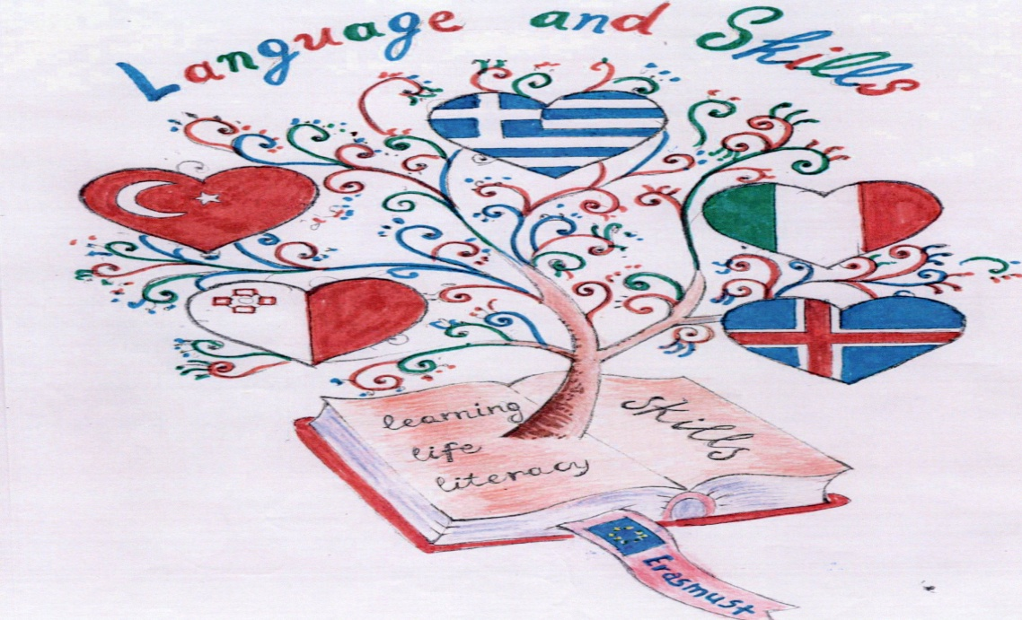
Το Νηπιαγωγείο Προαστίου Καρδίτσας ολοκλήρωσε το Ευρωπαϊκό πρόγραμμα Erasmus+ /ΚΑ1 2022 με τίτλο «Αγγλικά και Δεξιότητες του 21^{ου} αιώνα στην Προσχολική Εκπαίδευση».
Στο πλαίσιο του ανωτέρω προγράμματος, εκπαιδευτικοί του σχολείου ταξίδεψαν και επιμορφώθηκαν σε σεμινάρια κατάρτισης σχετικά με τις Δεξιότητες του 21^{ου} αιώνα και τη βελτίωση της αγγλικής γλώσσας στη Μάλτα και στην Ισλανδία. Συγκεκριμένα παρακολούθησαν στη Μάλτα το εφταήμερο σεμινάριο με τίτλο «Education in the 21st century» από 9-01-2023 έως 15-01-2023 και στην Ισλανδία το εφταήμερο σεμινάριο με τίτλο «Improve your English for teachers» από 7-05-2023 έως 13-05-2023.
Οι εκπαιδευτικοί του σχολείου ενημερώθηκαν και εξασκήθηκαν σε καινοτόμες διδακτικές προσεγγίσεις και νέα εκπαιδευτικά εργαλεία και ήρθαν σε επαφή, ανταλλάσοντας γνώσεις κι εμπειρίες, με εκπαιδευτικούς από άλλες χώρες της Ευρώπης.
Έτσι, εκπληρώνεται ο στόχος του Ευρωπαϊκού Σχεδίου Ανάπτυξης του σχολείου μας που ήταν η απόκτηση γνώσεων και δεξιοτήτων από τους εκπαιδευτικούς που μπορούν να αξιοποιηθούν στην πράξη και να οδηγήσουν σε αποδοτικότερη και βελτιωμένη εκπαιδευτική διαδικασία.
Το πρόγραμμα χρηματοδοτήθηκε από την ΕΕ μέσω του ΙΚΥ που είναι η Εθνική Μονάδα Συντονισμού του προγράμματος Erasmus+ και εγκρίθηκε το 2022.
